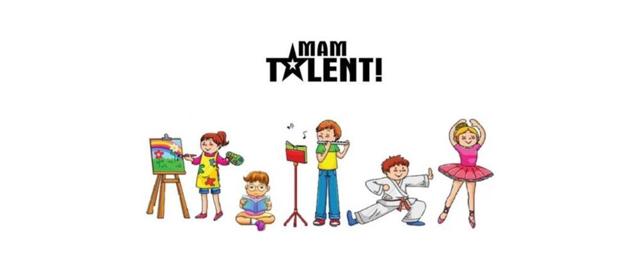

REGULAMIN PRZEDSZKOLNEGO KONKURSU
„MAM TALENT”
I. ORGANIZATOR KONKURSU
1.Organizatorem konkursu „MAM TALENT” jest Publiczne
Przedszkole nr 7 w Zespole Szkolno - Przedszkolnym nr 1 w Jastrzębiu-Zdroju. Koordynatorami i osobami odpowiedzialnymi za kontakt w sprawie konkursu jest:
Natalia Oleszko, Patrycja Radecka.
II. UCZESTNICY KONKURSU
1. Konkurs przeznaczony jest dla wszystkich zainteresowanych przedszkolaków.
2. W Konkursie mogą brać udział zarówno pojedyncze osoby jak i zespoły.
III. CELE KONKURSU
1. Cele konkursu:
-odkrywanie talentów;
- promowanie pasji twórczych;
- rozwijanie umiejętności prezentowania swoich zdolności.
IV. WARUNKI UDZIAŁU W KONKURSIE I KATEGORIE KONKURSOWE
1.Warunkiem udziału w konkursie jest zgłoszenie dziecka u organizatorów konkursu do 20.05.2022r.
2.Kategorie uczestnictwa w konkursie:
- gimnastyka artystyczna, akrobatyka;
- taniec;
-muzyka/śpiew (muzyka z wykorzystaniem własnego instrumentu,
śpiew z podkładem muzycznym odtworzonym lub z własnym akompaniamentem
przy wykorzystaniu samodzielnie dostarczonych instrumentów muzycznych);
-występ aktorski;
- recytacja.
3.W ramach poszczególnych kategorii zadanie konkursowe musi spełniać niżej wymienione
wymagania:
-rodzice (opiekunowie) sami przygotowują swoje dzieci do występu,
-rodzice (opiekunowie) zapewniają dzieciom wszystkie potrzebne do występu
akcesoria,
- w przypadku prezentacji z wykorzystaniem muzyki, należy zapewnić uczestnikowi podkład muzyczny na dowolnym nośniku - CD/ audio/ USB i dostarczyć organizatorowi, min. dzień przed finałem konkursu;
-czas trwania prezentacji nie może przekraczać 5 minut;
- pokaz musi być dostosowany do warunków technicznych sali przedszkolnej.
V. PRZEBIEG KONKURSU
1. Zgłoszenia do konkursu.
2. Każdy ma prawo wziąć udział w konkursie, jeżeli spełnia wymogi regulaminu.
3. Niestawienie się w przedszkolu w dniu rozpoczęcia finału konkursu, oznacza
rezygnację z udziału w konkursie.
4. Podczas Konkursu na widowni obecne mogą być przedszkolaki z wychowawcami.
VI. OCENA WYSTĘPÓW
1. Oceny poszczególnych występów dokona powołane jury, w składzie: dyrektor , nauczyciele.
2.Finał konkursu odbędzie się 27.05.2022r. (piątek) o godz. 9.30, a wręczenie
nagród nastąpi bezpośrednio po jego zakończeniu.
3. Wszyscy uczestnicy konkursu otrzymają dyplomy i drobne nagrody rzeczowe.

SERDECZNIE ZAPRASZAMY!!!

